**Tworzenie waitingroom.**

Wyjątek

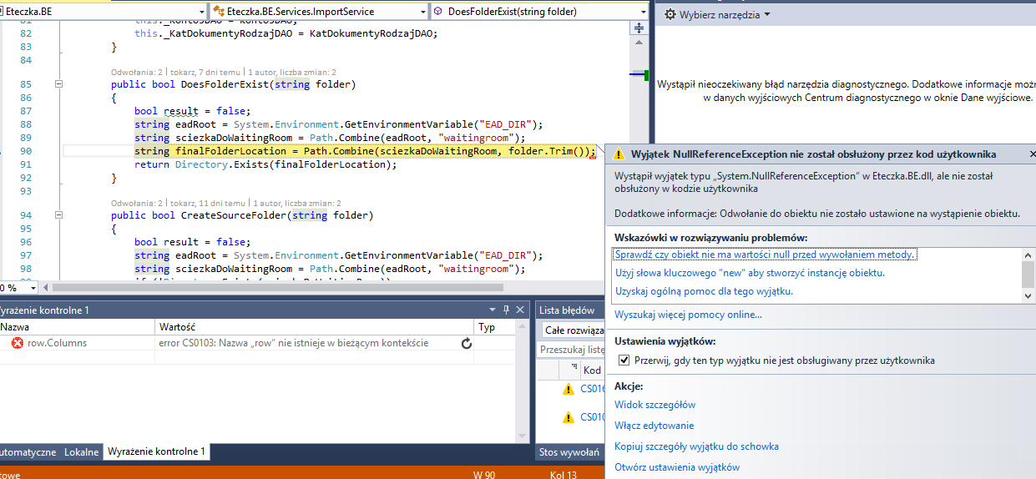

Wciśnięty czerwony przycisk.

Po Kontynuuj, folder który został utworzony.

Pytanie : czy funkcja tworzy też foldery na pliki zarejestrowane w systemie ?

Jeżeli tak, to gdzie.

**